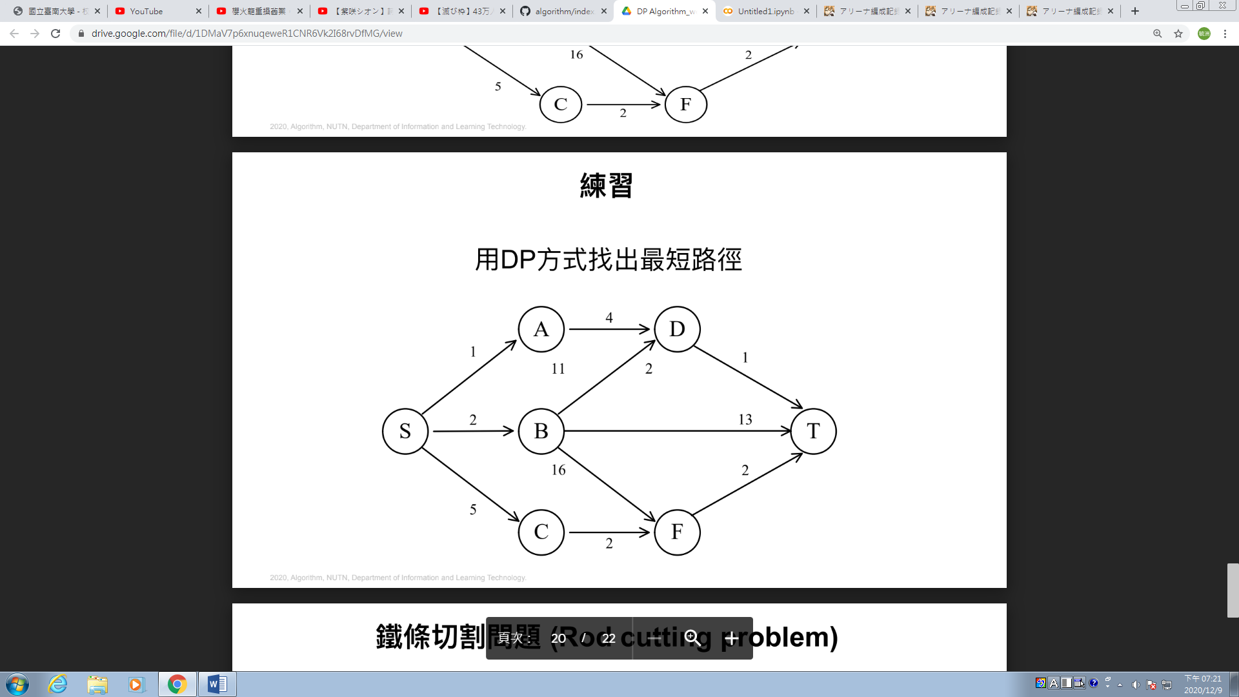

**d(S,T) = min{d(S, D)+d(D, T), d(S,B)+d(B,T), d(S, F)+d(F, T)6}**

**=min{5+1,2+12,7+2}**

**=6**

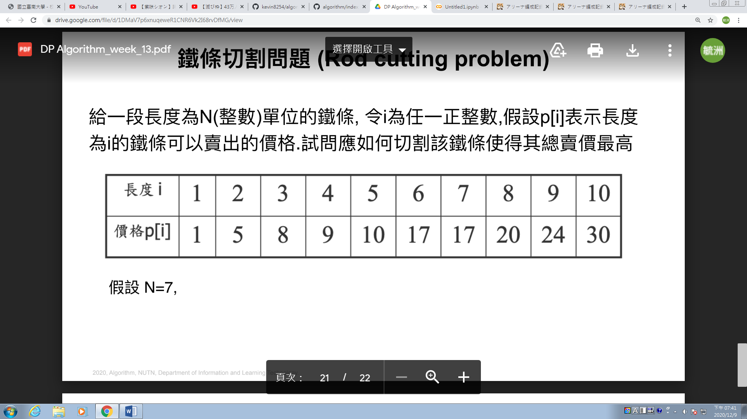

**­**

**切成1和6的長度,可以賣最多錢。(1+17=18)**

**切成2,2,3的長度,可以賣最多錢。(5+5+8=18)**